2013-2014学年 第1学期
2011级《微型计算机原理与接口技术》试题A卷
班级 学号 姓名
- 请将答案写在答题纸上，写明题号，不必抄题，字迹工整、清晰；
- 请在答题纸和试题纸上都写上你的班级，学号和姓名，交卷时将试题纸、答题纸和草纸都交上来。

一．选择题(共15分，每题1分)
  - 8086/8088CPU可寻址的最大存贮器空间为( )。
A. 64KB B. 1000KB C.10000KB D. 1024KB
  - 下列指令中,有语法错误的指令是（ ）。
A. MOV AX, [3000H] B. LEA SI, [3000H]
C. MOV [3000H], AL D. ADD [2000H], 12H
  - 定义数据X DB 12H，则在ADD AL，X指令中，源操作数的寻址方式是( )。
A. 直接寻址 B.寄存器寻址 C.立即寻址 D. 寄存器相对寻址
  - 8259A中断控制器工作在一般全嵌套方式时，清零中断服务寄存器ISR相应位的操作是( )。
A. 执行IRET指令 B.发送EOI命令 C.执行POP指令 D.发送OCW1命令
  - MOV AX，[BP+SI]的源操作数物理地址为( )。
A. 16 × (DS) + (BP) + （SI） B. (DS) + (BP) + （SI）
C. 16 × (SS) + (BP) + （SI） D. 16 × (CS) + (BP) + （SI）
  - ( )是DOS为系统程序员及用户提供的一组常用中断服务程序。
A．虚拟8086模式 B.中断指令 C. 系统功能调用 D. 串操作指令
  - 8086/8088CPU中,标志寄存器中的ZF位等于0，说明( )。
A．运算结果等于0 B. 运算结果大于0
C. 运算结果不等于0 D.运算结果溢出
  - 8086/8088CPU在响应可屏蔽中断时，把在第二个中断响应总线周期的T3下降沿读取总线的数据当做( )。
A. 中断类型码 B.中断服务程序入口地址 C. 状态数据 D. 控制数据
  - 设有14个按键组成矩阵键盘，识别这14个按键至少需要（ ）根线。
A. 14 B.8 C. 7 D. 6
  - 8086/8088CPU中标志寄存器中IF位的主要的作用是( )。
A．检查当前指令的错误 B. 对不可屏蔽中断开关控制
C.对可屏蔽中断开关控制 D. 对软中断开关控制
  - DMA方式中，数据传送是由( )控制的。
A．8237A B. 8255A C．CPU D. 程序
  - 在8086最小模式下，若8086引脚M/IO为低电平，表示( )。
A. CPU与存贮器之间进行数据传送 B. CPU与I/O接口之间进行数据传送
C. 存贮器与存贮器之间数据传送 D. 存贮器与I/O接口之间数据传送
  - 可编程接口芯片的状态和控制信息是通过( )总线传送给的。
A. 地址 B. 控制 C. 数据 D. 任意一种
  - 如果一个系统有5个任务，则GDT和LDT的个数分别是( )。
A. 1, 6 B. 5, 1 C. 1，1 D. 1，5
  - （ ）是外部设备的通用串行总线接口标准。
A．PCI B. STD C. IDE D. USB

二．简答题(共30分，每题6分)

1. 说明CISC、RISC技术的特点及其主要区别？

2. Pentium段寄存器(段选择符)由哪几部分组成？与8086段寄存器有什么区别？

3. 说明为什么要使用CACHE，并说明CACHE地址和主存地址的组成方法。

4. 说明接口的基本功能是什么？

5. Pentium微处理器的保护机制有那些保护措施？

三．计算与分析题(共20分，每题4分)

1. 写入到8259A的初始化控制字ICW2(中断类型码)是20H, 在8259A中断请求引脚IR1有一个中断源， 其对应的中断服务程序名称为ISR_1（分配到从2000H:1234H开始的地址）。请说明，从中断源，到中断向量表，再到中断服务程序的对应关系。

2. 若DAC0832输出电压范围为0V～+5V，若要输出一个周期为100HZ的方波，方波最小电压为0V，最大电压为3.125V。计算并说明如何实现？

3. 若8253的时钟CLK频率为1MHz，若计数器0要产生周期为10ms的方波，问8253计数器0的工作方式是什么？并计算出8253的计数初值是多少？

4. 若8251异步通信工作时，接收时钟RxC和发送时钟TxC都等于19200Hz，波特率因子为16，异步通信格式为：一个起始位、8个数据位、无奇偶位、一个停止位。计算每秒钟最多能传送多少个字节？传送一个字节最少大约需要多少毫秒？
5. 分析下边的程序，回答下列问题 。
(1). 运行程序后，X变量值是什么？
(2). 本程序的功能是什么？
…
X DB 0FFH
…...
MOV AL, X
TEST AL, 80H
JZ L1
NOT AL
ADD AL, 1
MOV X, AL
L1:
RET

四. 详细说明，在Pentium处理器保护方式下，在采用分段和分页存贮器管理时，逻辑地址转换为物理地址的方法(可画图说明)。(10分)

五. 试用完整的汇编语言格式，编写由键盘输入一个以回车(0DH)作为结束的字符串，并将其按ASCII码由大到小的顺序输出到CRT上的源程序。（10分）

六. 设计一个8路温度采集系统。(15分)

设计要求：

系统包括A/D转换器、8个温度传感器、8个键组成的线性键盘（键号N = 0～7）、两位共阳极LED七段数码管和声音提示部分。

A/D转换器输入电压范围为0～5V，对应的传感器温度为0～99℃。

当按下N键时，采集A/D转换器N路的数据，并显示对应的温度值， 每次显示温度后发出一个1KHZ的提示音。

(1).试设计系统硬件原理图， 画图并说明分配给各器件的端口地址。

(2).写出显示“1”对应的段码值。

(3).试编写8255A初始化程序。

(4) .试编写8253A初始化程序。

(5).试编写该温度采集系统完整的程序。

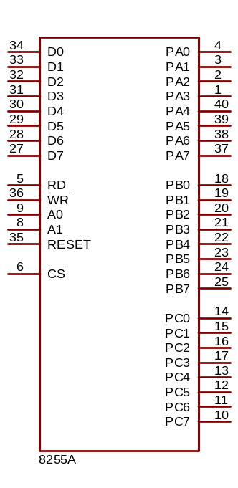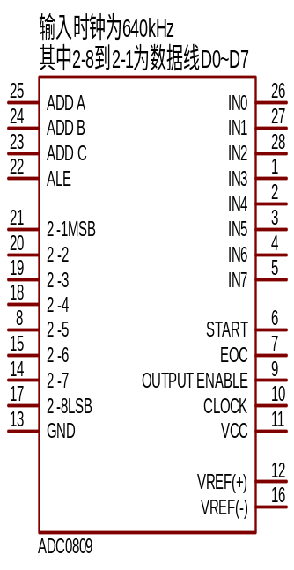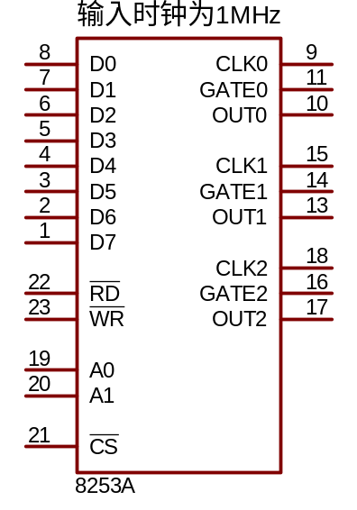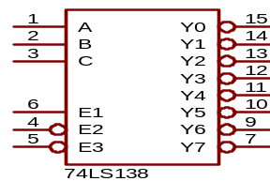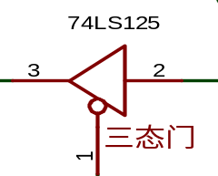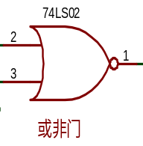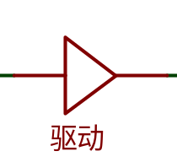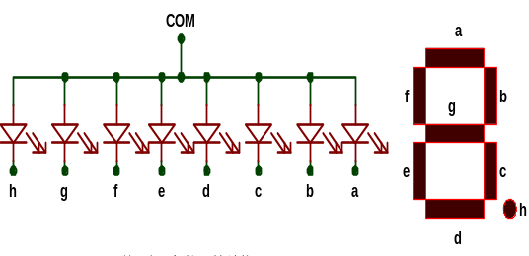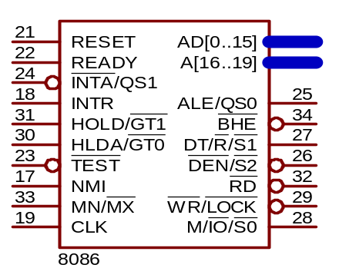

8255A编程字：

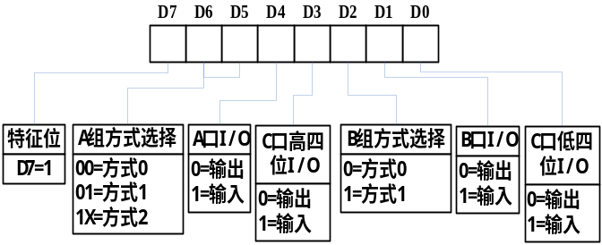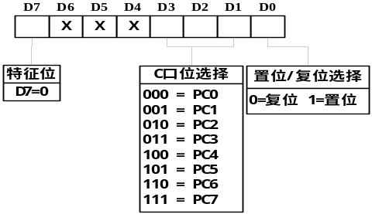

8253编程字：

